05 maggio 2016 ore 15.00

c/o il Consorzio Agrario di Ancona

Viale Trieste 30 – Jesi (AN)

INCONTRO IN-FORMATIVO

Progetti integrati di filiera:

Cereali - Competitività di filiera nel

PSR MARCHE 2014 – 2020

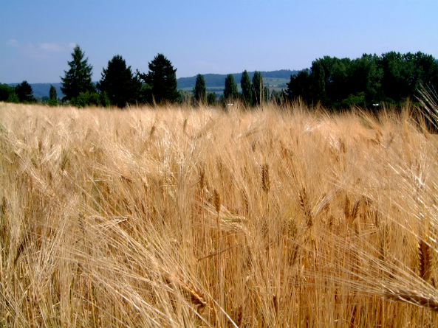

Confagricoltura Marche, in occasione dell’uscita del bando PIF, Progetti integrati di filiera, organizza in collaborazione con il Consorzio Agrario di Ancona, un incontro in-formativo per favorire la conoscenza ed un maggiore coinvolgimento dei partecipanti nella progettazione integrata di filiera.
INTERVENGONO:
Giovanni Manzotti Presidente di Confagricoltura Marche
Dott. Alessandro Alessandrini Presidente Consorzio Agrario di Ancona
Dott. Francesco Pettinari, Responsabile regionale di procedimento Progetti integrati di filiera

Segreteria organizzativa:
Confagricoltura Marche 071201763
Email: federmarche@confagricoltura.it

